**Рекомендации для родителей**

**«Детские музыкальные мультипликационные**

**фильмы как средство развития**

**музыкальных способностей у детей»**

Дошкольный возраст важнейший этап развития и воспитания личности. Этот период приобщения ребёнка к познанию окружающего мира, период его начальной социализации. Именно в этом возрасте активизируется самостоятельность мышления, развивается познавательный интерес детей и любознательность.

В связи с этим особую актуальность приобретает воспитание у дошкольниковхудожественного вкуса, формирования у них творческих умений, осознание ими чувства прекрасного. Все виды искусства (живопись, музыка и т. д.) благотворновлияют на становление личности дошкольников, но именно в детстве одним из самых востребованных видов современного искусства является мультипликация.

Мультипликация сложный и многоструктурный процесс, построенный на объединении областей различных видов искусств. Являясь одним из видов современного искусства, мультипликация обладает чрезвычайно высоким потенциалом художественно-эстетического, нравственно-эмоционального воздействия на детей дошкольного возраста, а также широкими воспитательно-образовательными возможностями.

Главная педагогическая ценность мультипликации заключается, прежде всего, в возможности комплексного развивающего обучения детей. Этому способствуетинтеграция музыки и изобразительного искусства, которые сосуществуют в мультипликации на равных: рисунок, живопись, лепка, графика, фотография, скульптура, литература, музыка, дизайн, декоративно-прикладное творчество, театр.

Искусство мультипликации в первую очередь воздействует на воображение и фантазию детей. В мультипликации все рисунки, предметы, вещи, персонажи «оживают» и могут передвигаться, перемещаться из одного места в другое. И не только перемещаться, но и полноценно жить на экране, совершать те или иные поступки, самостоятельно разрешать конфликты входить в тесные взаимоотношения друг с другом, рассуждать, говорить и даже, если это нужно, петь, танцевать и играть на различных музыкальных инструментах.

**8 мультфильмов, которые помогут детям**

**полюбить музыку**

Как известно, дети лучше всего усваивают то, что им интересно. Поэтому один музыкальный мультфильм может сделать куда больше, чем мотания по кружкам против воли.

**Серия мультфильмов «Сказки старого пианино»**

Серия белорусских мультфильмов «Сказки старого пианино» – это образовательный проект, который рассказывает о судьбах Моцарта, Баха, Чайковского, Прокофьева, Россини, Бетховена, Вивальди, Шумана, Гершвина и других знаменитых композиторов. Над каждой серией работали разные режиссеры и разные команды, поэтому все они выполнены в разных стилях и приятно удивляют необычными творческими решениями.

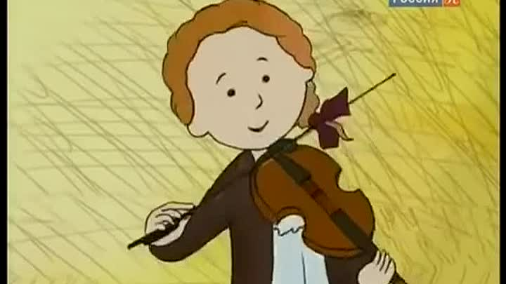

**«Бременские музыканты»**

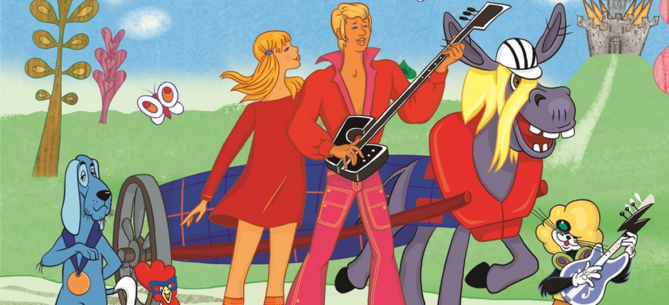 Советская классика, в которой можно услышать мелодии и аранжировки совершенно разных музыкальных стилей – от эстрады и диско до блюза и рок-н-ролла. Мультипликационный фильм о приключениях Трубадура и его мюзик-бэнда любим практически всеми детьми, которые уже после пары просмотров напевают «Луч солнца золотого» или «Ничего на свете лучше нету», обнаруживая неведомое доселе родителям вокальное рвение.

**«Фантазия»**

Трудно поверить, но полнометражный фильм студии Уолта Диснея был создан еще в 1940 году. Анимационная картина представляет собой девять номеров (Дюк, Бах, Чайковский, Стравинский, Бетховен, Понкьелли, Мусоргский, Шуберт, Дебюсси) в исполнении Филадельфийского оркестра под управлением дирижера Леопольда Стоковски. Каждый музыкальный фрагмент сопровождается своим отдельным сюжетом, которые объединены необычными вставками с участием знаменитого Микки Мауса. Даже если вы не переносите фильмы Диснея, не обойдите вниманием эту классическую вещь – настоящую мультипликационную драгоценность, пробуждающую в детях любовь к музыке.

**«Музыкальный магазинчик»**

Мультфильм по мотивам сказки польской писательницы ЛюциныЛегут. Сюжет рассказывает о двух музыкантах-сверчках и о наглой мухе, уверенной, что ее детки – настоящие гении и смогут играть на любом музыкальном инструменте. Мультик прививает детям мысль о том, что для музыкальных достижений необходимо приложить труд и упорство.

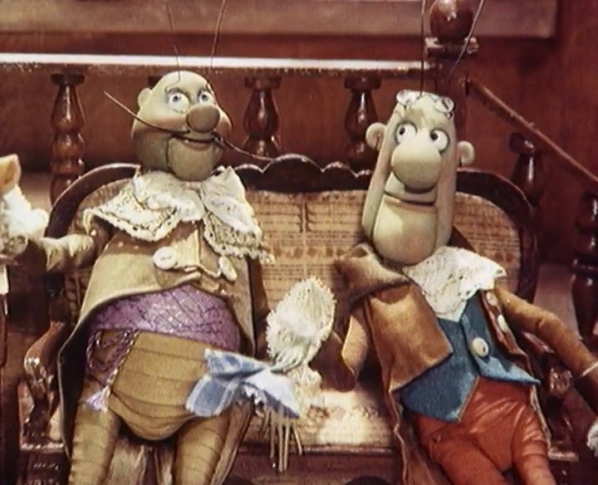

**Серия мультфильмов**

**«Лучшая классическая музыка для детей»**

Еще одна серия образовательных анимационных фильмов, которая знакомит детей с международной классикой. Мультфильмов в этой серии очень много:«Щелкунчик», «Чуча», «Рождество», «Русалочка» и другие. Особого внимания заслуживает мультфильм «Гномы и горный король» (под музыку Эдварда Грига).

**«Времена года»**

Мультфильм, который представляет собой анимированную версию знаменитого произведения Чайковского. Визуальные образы вместе с музыкой развивают в детях понимание того, что в мелодиях можно угадывать сюжет.

**«В порту»**

Незаслуженно забытый советский мультфильм. В то время как стильная мультипликация и выдающийся музыкальный ряд делают его актуальным и сегодня. Вы наверняка узнаете мелодии из детства, а ваш ребенок будет захвачен историей про страшного льва или веселого катерка.

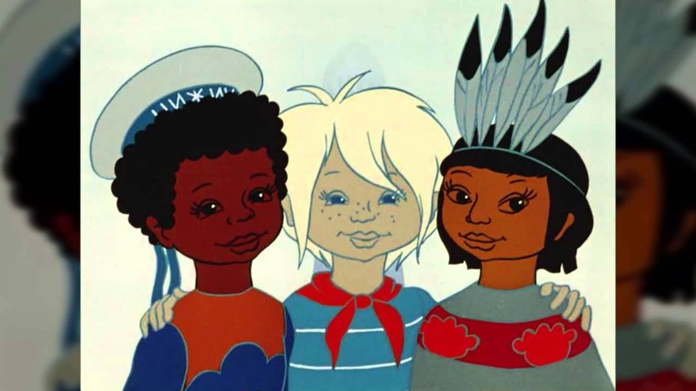

**«Айболит»**

Неподражаемый музыкальный мультфильм, который объединяет в себе сюжеты всех сказок Корнея Чуковского. Песни из него будете потом петь ещё очень и очень долго.

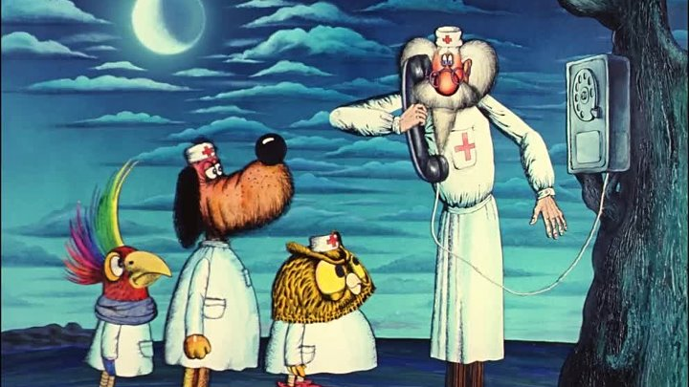

**Учитель музыки Савина Рината Курбанкадиевна**